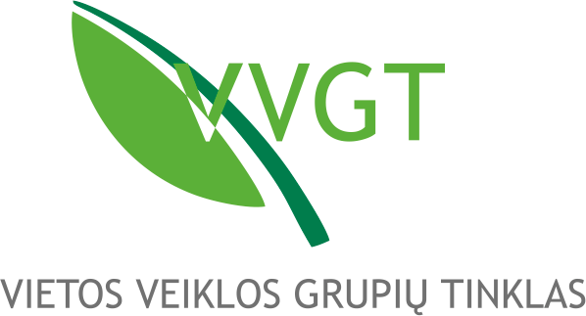

SEMINARAS
„Stipresni vietos plėtros strategijos viešinimo įgūdžiai“

Moderatorius - Tomas Gaudinskas
2020 m. spalio 14 d.
Širvintų komercinis centras, Plento g. 54, LT-19121, Širvintos

programa

9.00  9.15 – 13.00  13.00 – 14.00  14.00 – 16.30  16.30-17.00 | Dalyvių registracija. Kava/arbata  I seminaro dalis. Viešinimo įrankiai ir jų panaudojimo praktika.  Saugumas internete.  Kaip apsisaugoti internete ir apsaugoti kitus.  Kaip ,,nulaužti” Google.  Gaukite atsakymus, kurių kiti negauna.  Patarimai ir gudrybės komunikacijoje.  Laiko patikrinti sprendimai, kurie leis sužibėti socialinėje erdvėje.  Nemokamos programos ir įrankiai,  kurie sutaupys daug laiko ir išlaisvins kūrybininką jumyse.  Pietūs  II seminaro dalis. Interneto svetainės ir socialinių tinklų panaudojimas VVG veikloje. Praktinės užduotys. Diskusijos.  Įdarbinkite savo bendruomenę.  Socialinė valiuta apie kurią visi pamiršta.  Kodėl kartais mažiau yra daugiau.  Praktiniai patarimai planuojant ir organizuojant darbą.  Jei jūsų nėra Google pirmuose puslapiuose, jūsų nėra apskritai.  Kaip įtikinti Google, kad rodytų aukštose pozicijose.  Kaip papulti į didžiausias žiniasklaidos priemones ir gauti dėmesio.  Patarimai ir gudrybės, kurios leis papulti į pirmuosius puslapius.  Internetinės svetainės, fb puslapio auditas.  Patarimai - Workshop’as, diskusijos ką reikėtų patobulinti savo valdomuose  puslapiuose.  Kava arbata. Individualios konsultacijos

* Renginyje bus fotografuojama, nuotraukos viešinamos.

